MUSTAFA ÖZCAN İLKOKULU MÜDÜRLÜĞÜ
BESLENME DOSTU OKULLAR PROGRAMI KAPSAMINDA SAĞLIKLI BESLENME HAREKETLİ YAŞAMA YÖNELİK ETKİNLİK (ÇALIŞMA)
ETKİNLİĞİN (ÇALIŞMANIN)
ADI | EKRANLA DEĞİL AKRANLA YAŞA
TARİHİ | (2018-2019 EĞİTİM ÖĞRETİM YILI)
YERİ | (OKUL KORİDORLARI ve ZEKA OYUNLARI SALONU)
ETKİNLİK GÖRSELİ
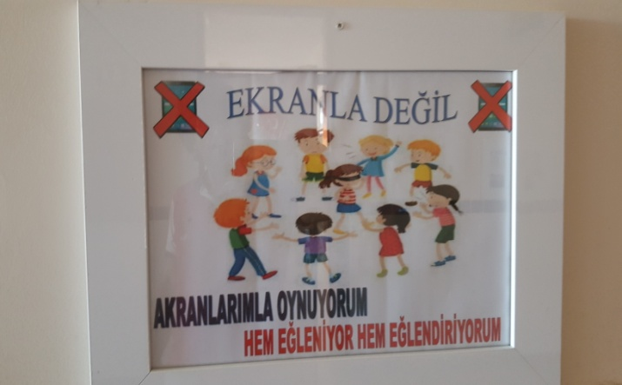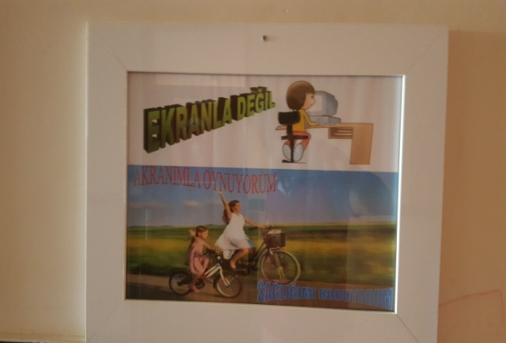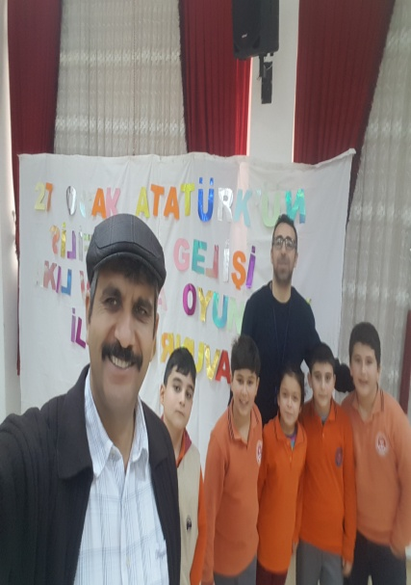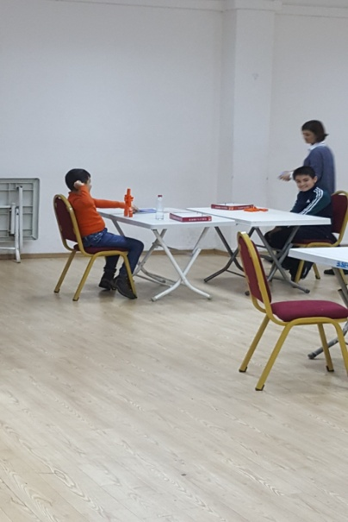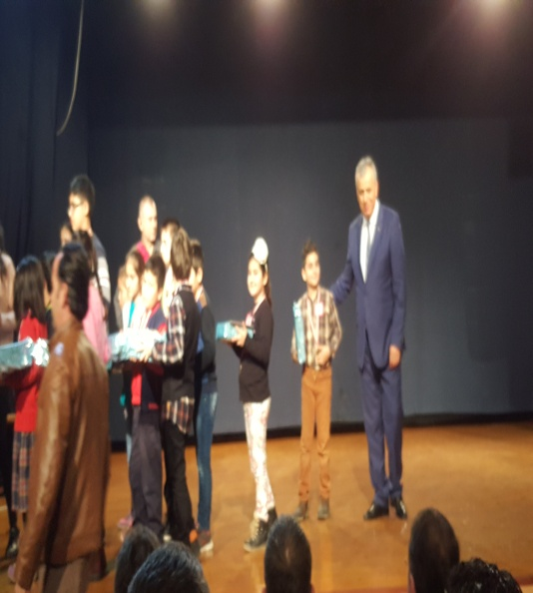

HEDEFLER |  | EKRAN BAŞINDAN UZAKLAŞIP ARKADAŞLARI İLE AÇIK ALANLARDA OYNAYARAK HAREKET EDEBİLME
HEDEF KİTLE |  | TÜM ÖĞRENCİLER
ETKİNLİKLER VE İZLEME -DEĞERLENDİRME |  | OKULUMUZUN KORİDORLARI EKTANLA DEĞİL AKRANLA OYNA PANOŞARI İLE DONATILIP ÖĞRENCİLER AKIL VE ZEKA OYUNLARINA YÖNLENDİRİLDİ
İZLEME-DEĞERLENDİRME TUTANAĞI

SORUMLU KİŞİLER
İMRAN ARSU  Müdür Yard.  Faruk Nizamoğlu  Sınıf öğrt. | Aylin Yılmaz  Sınıf Öğrt. | Makbule Demir  Okul öncesi Öğrt.

